KT노동조합과 회사는 2021년 12월 31일 특별 노사합의에 따라 다음과 같이 경영성과 특별 격려 금을 지급합니다.

■ 지급취지
- 주인정신을 바탕으로 ‘21년도 가시적 경영
성과 창출에 최선을 다한 종사원의 노고격려
- 안전을 최우선 가치로 삼아 재해예방을 위해
노력하고, ‘22년 DIGICO 성장 가속화를 위한 힘찬 도약 지원
※ ‘21년 단체교섭 타결과 무관한 별도의 격려금

■ 지급대상
- 합의일(2021.12.31) 기준 재직자
(G직, A직, 전문경력직, 무기계약직 포함)
* 2022년 1월 1일 정년퇴직자 포함
- 지급액 : 1인당 100만원 (별도계좌)
- 지급일 : 2022.1.3(월)

2022년 복지포인트 지급일정을 안내 드리오니 참 고 바랍니다.

○ 지급대상자 : 지급일 현재 재직직원
○ 지급 일정
- 공통 포인트 : 1월 6일(목) 150만P
- 미래 육성 포인트 : 1월 6일(목) 50만P
∙입사 10년 이내 & 만 40세 미만 직원
(2013년 이후 입사 & 1983년 이후 출생)
- 기여 포인트
5월 4일(수) : 33만P ~ 50만P
7월 8일(금) : 32만P ~ 50만P
∙2021년 영업이익에 따라 변동

* 기여 포인트 지급 기준
전년도
영업이익0.5조원
이하0.5조원 초 과 ~1조원 미만1조원
이상지급
포인트65만P80만P100만P

특별 격려금 지급
노사합의 따라 전 조합원(정년 퇴직자 포함)에게 지급
[제14 - 206호]
2022년 1월 3일(월)
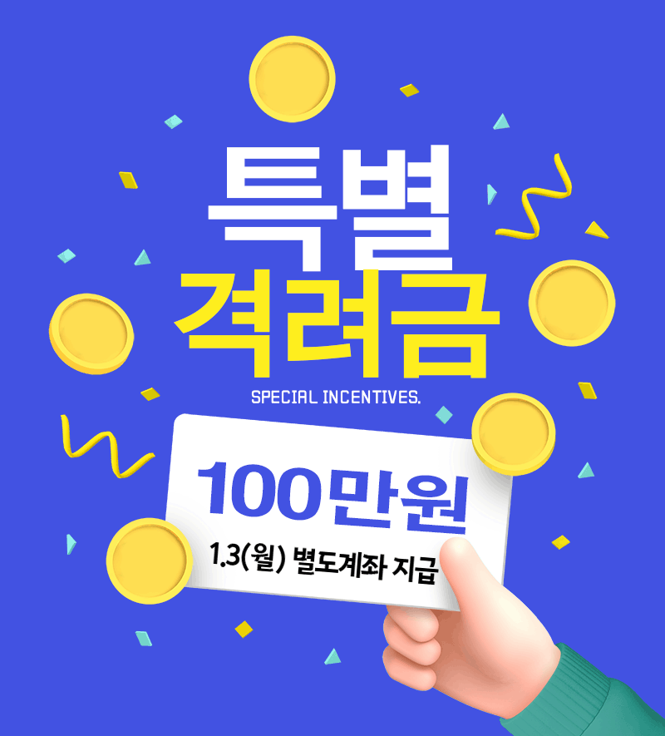
2022년 복지포인트 지급일정 안내
☎문의 : 복지기획국장(031-727-2823)

